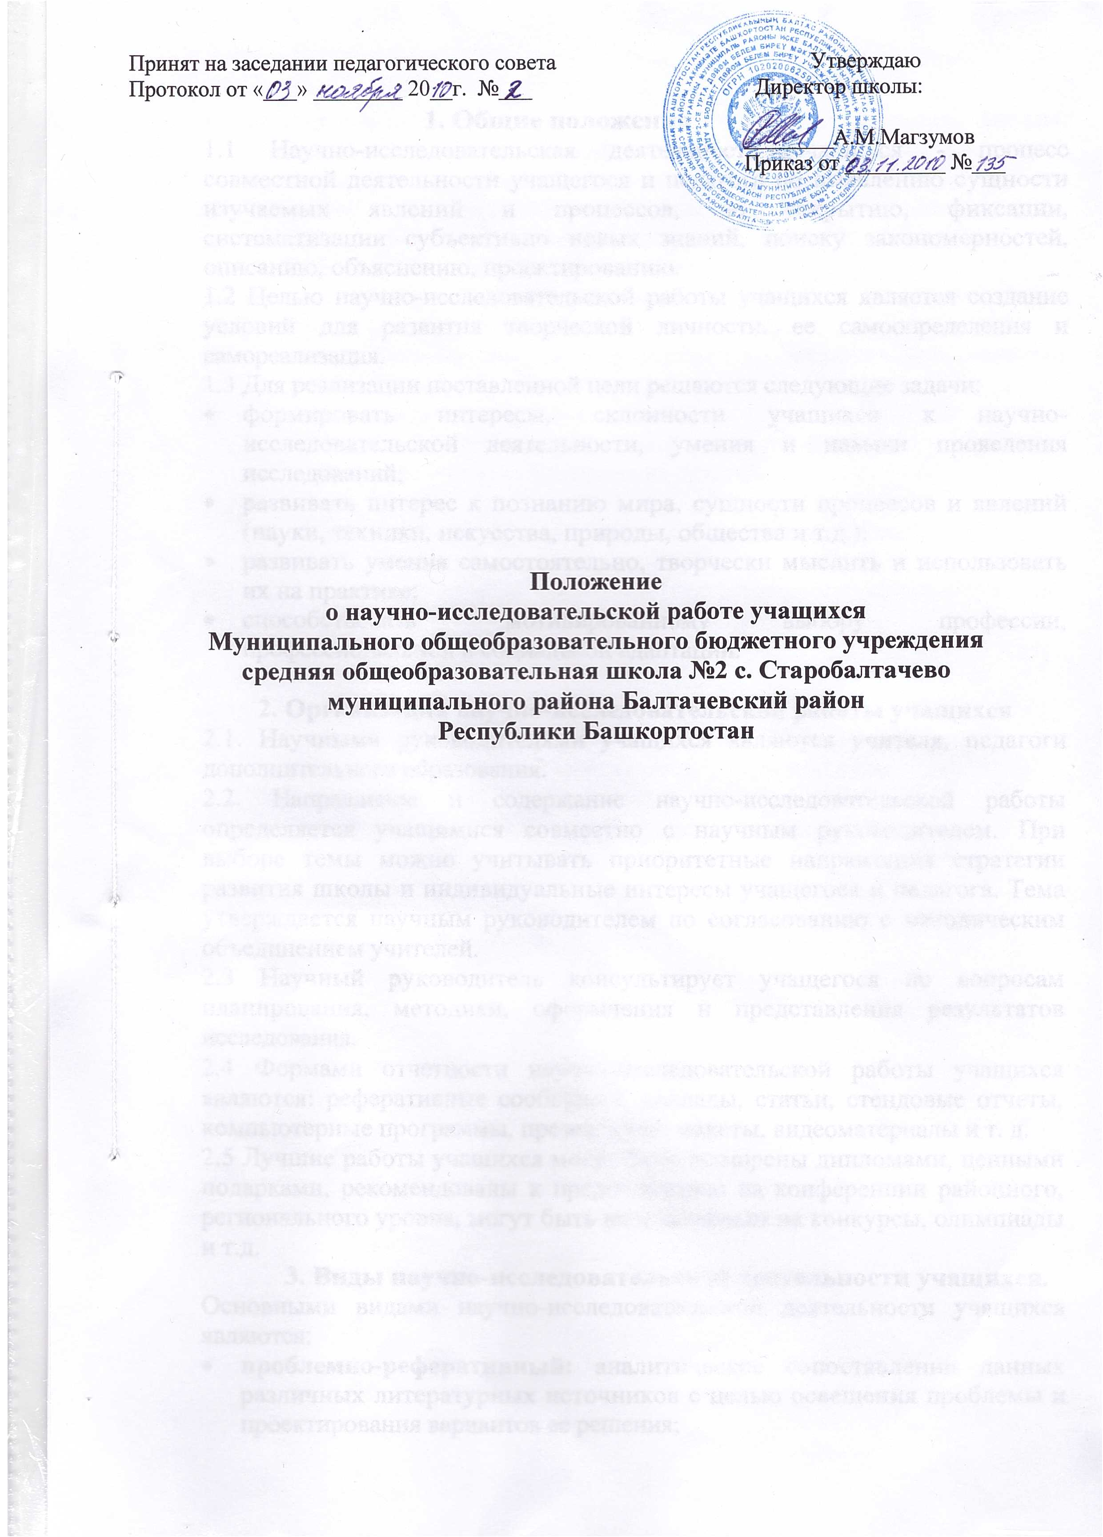

Принят на заседании педагогического совета  Протокол от «___» ________ 20__г. №___ | Утверждаю  Директор школы:  ________А.М.Магзумов  Приказ от _________ №___

Положение
о научно-исследовательской работе учащихся
Муниципального общеобразовательного бюджетного учреждения
средняя общеобразовательная школа №2 с. Старобалтачево
муниципального района Балтачевский район
Республики Башкортостан
1. Общие положения
1.1 Научно-исследовательская деятельность учащихся - процесс совместной деятельности учащегося и педагога по выявлению сущности изучаемых явлений и процессов, по открытию, фиксации, систематизации субъективно новых знаний, поиску закономерностей, описанию, объяснению, проектированию.
1.2 Целью научно-исследовательской работы учащихся является создание условий для развития творческой личности, ее самоопределения и самореализация.
1.3 Для реализации поставленной цели решаются следующие задачи:
- формировать интересы, склонности учащихся к научно-исследовательской деятельности, умения и навыки проведения исследований;
- развивать интерес к познанию мира, сущности процессов и явлений (науки, техники, искусства, природы, общества и т.д.);
- развивать умения самостоятельно, творчески мыслить и использовать их на практике;
- способствовать мотивированному выбору профессии,
профессиональной и социальной адаптации.
2. Организация научно-исследовательской работы учащихся
2.1. Научными руководителями учащихся являются учителя, педагоги дополнительного образования.
2.2. Направление и содержание научно-исследовательской работы определяется учащимися совместно с научным руководителем. При выборе темы можно учитывать приоритетные направления стратегии развития школы и индивидуальные интересы учащегося и педагога. Тема утверждается научным руководителем по согласованию с методическим объединением учителей.
2.3 Научный руководитель консультирует учащегося по вопросам планирования, методики, оформления и представления результатов исследования.
2.4 Формами отчетности научно-исследовательской работы учащихся являются: реферативные сообщения, доклады, статьи, стендовые отчеты, компьютерные программы, презентации, макеты, видеоматериалы и т. д.
2.5 Лучшие работы учащихся могут быть поощрены дипломами, ценными подарками, рекомендованы к представлению на конференции районного, регионального уровня, могут быть направленным на конкурсы, олимпиады и т.д.
3. Виды научно-исследовательской деятельности учащихся.
Основными видами научно-исследовательской деятельности учащихся являются:
- проблемно-реферативный: аналитическое сопоставлении данных различных литературных источников с целью освещения проблемы и проектирования вариантов ее решения;
- аналитико-систематизирующий: наблюдение, фиксация, анализ, синтез, систематизация количественных и качественных изменений изучаемых систем, явлений, процессов, как вероятных суждений о их состоянии в будущем; обычно осуществляются научно-технические, экономические, политические и социальные прогнозы.
- изобретательно-рационализаторские:
усовершенствование имеющихся, проектирование и создание новых устройств, механизмов, приборов;
- экспериментально-исследовательский: проверка предложений или опровержение результата;
- проектно-поисковый: поиск, разработка и защита проекта - особая форма нового, где целевой установкой являются способы деятельности, а не накопление и анализ фактических знаний.

4. Критерии научно-исследовательской деятельности
4.1. Актуальность выбранного исследования.
4.2. Качественный анализ состояния проблемы, отражающий степень знакомства автора с современным состоянием проблемы.
4.3. Умение использовать известные результаты и факты, знания сверх школьной программы.
4.4. Владение автором специальным и научным аппаратом.
4.5. Сформулированность и аргументированность собственного мнения.
4.6. Практическая и теоретическая значимость исследования.
4.7. Четкость выводов, обобщающих исследование.
4.8. Грамотность оформления и защита результатов исследования.

